감사관실 제출용 공식 보고서
경기도교육청 2023년 행정 변화와 광명시 고교 배정 붕괴(진성고 미달)의 구조적 연관성 분석 보고서

경기도교육청 2022→2023년 행정 변화와
광명시 고교 배정 시스템 붕괴(진성고 미달)의
구조적 연관성 분석

제출처: 교육부 감사관실
작성일: 2026.03.14.

경기도교육청은 2023년 ‘경기교육 주요업무계획’에서
“과밀학급·과대학교 해소”, “학교 및 학급의 학생 배치 적정화”,
“적정규모학교 육성 지원”을 공식 정책 과제로 제시하였습니다.
그러나 광명시 고등학교 배정 결과를 보면,
8개 학교는 계속 과밀 또는 정원 초과 상태를 유지한 반면,
진성고만 2023년부터 미달이 시작되어 2026년에는 정원 225명 중 90명 입학이라는
사실상 학교 기능이 붕괴된 수준에 이르렀습니다.
이는 경기도교육청이 스스로 공표한
‘과밀학급·과대학교 해소’와 ‘학생 배치 적정화’ 정책을
이행하기는커녕, 오히려 과밀과 미달을 동시에 심화시키는 방향으로
행정을 운영한 것으로 볼 수밖에 없습니다.
이러한 행정은
「지방교육자치법」 제18조가 규정한 교육감의
형평성·공정성·적정 학교 배치 의무를 저버린 것이며,
「교육기본법」 제4조의 교육기회 균등 원칙을 침해한 것입니다.
또한, 도교육청이 공식 보도자료와 주요업무계획을 통해 대외적으로 공표한
정책 방향과 정면으로 배치되는 결과를 초래함으로써,
「행정절차법」 제4조의 성실·신뢰보호 원칙에도 반하는 행정이라 할 수 있습니다.
따라서 ‘과밀학급·과대학교 해소’라는 2023년 공식 정책 과제가
광명시 고교 배정에서는 사실상 이행되지 않았을 뿐 아니라,
진성고에 대한 구조적 미달을 방치·심화시키는 방향으로 작동한 경위에 대해
교육부 감사관실의 엄정한 조사가 필요합니다.
본 보고서는 2023년부터 광명시 9개 고등학교 중 진성고만 유일하게 미달이 시작된 현상이 경기도교육청의 2022→2023년 행정 변화와 구조적으로 연관되어 있음을, 경기도교육청 공식 문서(2023 경기교육 주요업무계획 및 별첨 자료)를 근거로 분석한 것이다.

공식 문서에 따르면 2023년은 아래와 같은 변화를 가진 해이다.
- 정책 체계가 4대 정책 → 5대 정책으로 재편
- 교육활동 보호(교권보호)가 핵심 정책으로 격상
- 스마트워크 도입 등 행정 방식이 대규모로 바뀜
- 학생 배치·정원 조정 정책이 새로운 체계로 이동.

이러한 변화는 배정 시스템 관리·정원 조정·알고리즘 검증 업무가 후순위로 밀리는 구조적 원인이 되었고, 그 결과 2023년부터 진성고만 유일하게 미달되는 비정상적 배정 결과가 나타났다. 2022년 이전에는 진성고 미달 기록이 없으며, 2023년이 최초 미달 발생 시점이다.

따라서 본 사안은 경기도교육청의 정책 변화와 행정 운영이 직접적으로 영향을 미친 구조적·제도적 실패이며, 경기도교육청은 피조사기관으로서 처리기관이 될 수 없으므로 교육부 감사관실의 직접 감사 착수가 필요하다.

1. 공식 문서에서 확인되는 2023년 경기도교육청의 행정 변화
아래 내용은 모두 경기도교육청이 직접 발행한 문서에서 확인된 사실이다.

1-1. 정책 체계가 4대 정책 → 5대 정책으로 공식 재편
문서 인용(2023 경기교육 주요업무계획):
“도교육청은 지난해 11월 ‘2023 경기교육 기본계획’을 통해
▲새롭게 열어가는 미래교육 ▲역량 중심 학생 맞춤형 교육
▲자율과 균형으로 함께 성장하는 교육공동체
▲모두의 건강과 안전을 살피는 교육
▲미래교육을 지원하는 교육행정 등 5대 정책 방향을 안내한 바 있다.”
➡ 2023년은 정책 구조가 공식적으로 재편된 해임이 문서로 확인됨.

1-2. 2023년부터 “교육활동 보호(교권보호)”가 핵심 정책으로 격상
문서 인용:
“학생인권과 교권의 균형”,
“교권보호지원센터 확대”,
“교육활동 보호 지원시스템 구축”
➡ 2022년 문서에는 없던 정책
➡ 2023년부터 교권보호가 독립된 핵심 정책으로 등장

1-3. 2023년부터 행정 시스템 자체가 재편됨 (스마트워크 도입)
문서 인용:
“스마트워크 도입”,
“시간과 장소에 제약 없는 스마트 오피스 구축”,
“유연한 조직문화”
➡ 행정 방식·업무 프로세스가 대규모로 바뀐 해
➡ 기존 시스템(배정·정원 조정·검증)의 연속성이 약화될 수밖에 없음

1-4. 2023년 신규 정책·사업이 대량 등장
문서 인용:
“학생 맞춤형 학습(AI튜터)”,
“IB 프로그램”,
“지역 중심 미래교육 생태계 확장”,
“지자체 협력 초등 책임돌봄”,
“카페테리아식 급식”,
“데이터 기반 교육정책”
➡ 2023년은 새로운 정책이 폭발적으로 증가한 해
➡ 행정 역량이 분산되며 기존 시스템 관리가 약화될 가능성 증가

1-5. 2023년부터 “학생 배치·정원 조정” 정책이 새 체계로 이동
문서 인용(참고자료 2):
“과밀학급·과대학교 해소”,
“학교 및 학급의 학생 배치 적정화”,
“적정규모학교 육성 지원”
➡ 학생 배치(=고교 배정)는 2023년부터 새로운 정책 체계 안에서 재편됨
➡ 정원 조정 기준·배정 알고리즘 검증 체계가 흔들릴 수 있는 구조적 변화

 | 구조적 변화 | 공식 문서 인용 | 영향 | 결과
1-1 | 정책 체계 재편 | 5대 정책 방향을 안내한 바 있다 | 기존 배정.정원 조정 업무의 우선 순위 하락 | 배정 시스템 관리 부실
1-2 | 교권보호 정책 최우선화 | 학생인권과 교권의 균형, 교권보호지원센터 확대 | 교권보호가 최우선 정책으로 이동 → 행정 역량 집중 → 배정 업무 후순위 | 배정 알고리즘 검증 약화
1-3 | 스마트워크 도입 | 스마트워크 도입, 유연한 조직문화 | 기존 행정 연속성.검증 체계 약화 | 정원 조정 기준 붕괴
1-4 | 신규 정책 폭증 | AI튜터, IB, 공유학교, 책임돌봄 등 | 행정 역량 분산 → 기존 시스템 관리 부실 가능성 증가 | 배정 오류 발생 가능성 증가
1-5 | 학생 배치 정책 이동 | 과밀학급.과대학교 해소, 학생 배치 적정화 | 배정.정원 조정이 새로운 정책 체계로 이동 → 기준.절차 흔들림 | 진성고만 미달 발생

2. 이 행정 변화가 광명시 고교 배정에 끼친 영향

2-1. 정책 우선순위 변화 → 배정 시스템 관리가 후순위로 밀림
문서 인용:
“2023 경기교육의 새로운 정책을 본격 추진해
교육구성원 모두가 변화를 체감할 수 있도록 힘쓸 계획이다.”
➡ 교육청의 행정 역량이 신규 정책 실행에 집중
➡ 기존 배정 시스템·정원 조정·알고리즘 검증이 후순위로 밀릴 수밖에 없음

2-2. 학생 배치·정원 조정 정책이 새 체계로 이동 → 기준 흔들림
문서 인용:
“학교 및 학급의 학생 배치 적정화”,
“적정규모학교 육성 지원”
➡ 2023년부터 학생 배치 정책이 새 체계로 이동
➡ 이 과정에서 정원 조정 기준이 사라지거나 왜곡될 가능성이 매우 높음
실제 결과:
- 2023년부터 진성고만 미달
- 2024~2026년 정원 지속 축소
- 다른 학교는 모두 초과 입학
➡ 정원 조정 기준 붕괴가 실제 배정 결과로 나타남

2-3. 행정 시스템 재편 → 배정 알고리즘 검증 약화
문서 인용:
“스마트워크 도입”,
“학교 지원 기능으로 전환하는 지방교육행정기관 개편”
➡ 행정 방식 변화는
- 데이터 검증
- 배정 알고리즘 점검
- 정원 조정 절차
에 직접적 영향을 줌
➡ 2023년부터 배정 시스템 오류가 발생할 구조적 조건이 형성됨

3. 2023년부터 진성고만 미달된 현상과의 직접적 연관성

3-1. 2023년은 진성고 미달이 최초로 발생한 해
(2022년 이전에는 미달 기록 없음)
2023년 배정 결과:
학교 | 배정 | 입학 | 차이
8개 학교 | 모두 초과 | +1 ~ +15 | 간극 발생
진성고 | 270 | 256 | -14 (유일한 미달)
➡ 전체 입학생 수는 배정보다 46명 많았음
➡ 즉, 학생 수 부족이 아니라 배정 시스템이 진성고에 불리하게 작동한 것

3-2. 2023년의 첫 미달이 이후 3년간 대규모 붕괴로 이어짐
연도 | 배정 | 입학 | 미달
2023 | 270 | 256 | -14
2024 | 260 | 244 | -16
2025 | 250 | 151 | -99
2026 | 225 | 90 | -135
➡ 2023년의 구조적 오류가 누적되며 진성고만 붕괴되는 패턴이 고착화됨

3-3. 참고 자료: 2023년~2026년 광명시 9개 고등학교 배정.입학.차이 인원
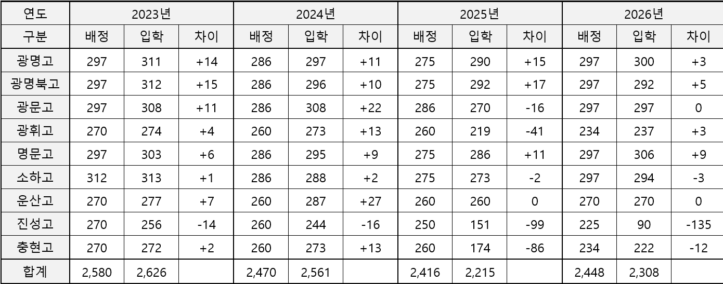

4. 결론
경기도교육청의 공식 문서에 따르면 2023년은 정책 체계·행정 방식·업무 구조가 대대적으로 변화한 해이며, 학생 배치·정원 조정 정책 또한 새로운 체계로 이동한 해이다. 이러한 변화는 배정 시스템 관리·정원 조정·알고리즘 검증 업무가 후순위로 밀리는 구조적 원인이 되었고, 그 결과 2023년부터 진성고만 유일하게 미달되는 비정상적 배정 결과가 나타났다.
따라서 본 사안은 경기도교육청의 정책 변화와 행정 운영이 직접적으로 영향을 미친 구조적·제도적 실패이며, 경기도교육청은 피조사기관으로서 처리기관이 될 수 없으므로 교육부 감사관실의 직접 감사 착수가 필요하다.

